**Антропогенные факторы риска здоровью**

**Антропогенное воздействие на атмосферный воздух, воду и почву**



В настоящее время доказано влияние на состояние здоровья населения таких факторов, как образ жизни, экологические условия, генотип, качество и доступность медицинской помощи. В этом перечне ведущим является образ жизни, в т.ч. злоупотребление лекарствами, характер питания, условия труда, материально-бытовые условия, семейное положение и др. Установлено, что этот фактор определяет здоровье человека на 50-55 %.

В то же время, антропогенное загрязнение окружающей среды носит глобальный характер, более 80% всех заболеваний человека связано с теми или иными экологическими факторами. Человек всегда использовал окружающую среду в основном как источник ресурсов, однако в течение очень длительного времени его деятельность не оказывала заметного влияния на биосферу. Стремясь к улучшению условий своей жизни, человек постоянно наращивает темпы материального производства, не задумываясь о последствиях. При таком подходе большая часть взятых от природы ресурсов возвращается ей в виде отходов, часто ядовитых или непригодных для утилизации. Это создает угрозу существования биосферы, и самого человека.

Антропогенное загрязнение - это вред, наносимый биосфере деятельностью человека. Работа промышленных предприятий, добыча полезных ископаемых, неправильная утилизация отходов и другие спутники развития цивилизации нарушают хрупкий баланс экосистем, приводят к печальным последствиям для всего живого. По мере увеличения численности населения и развития промышленности экология Земли продолжает ухудшаться. В Мировой океан попадают тонны пластика, кислотные дожди губят растения, а выбросы предприятий отравляют воздух. К экологической катастрофе способны привести любые виды антропогенного загрязнения. Перечислим главные из них.

**Загрязнение воздуха**

Воздух - что он собой представляет? Его основные компоненты - азот, кислород и двуокись углерода. В небольшом количестве присутствуют неон, криптон, гелий, метан, аргон и водород. Но состав воздуха не является неизменным. В разных регионах Земли он может значительно отличаться. О загрязнении воздуха можно говорить, когда в атмосферу попадают избыточные количества веществ, которых в ней быть не должно.

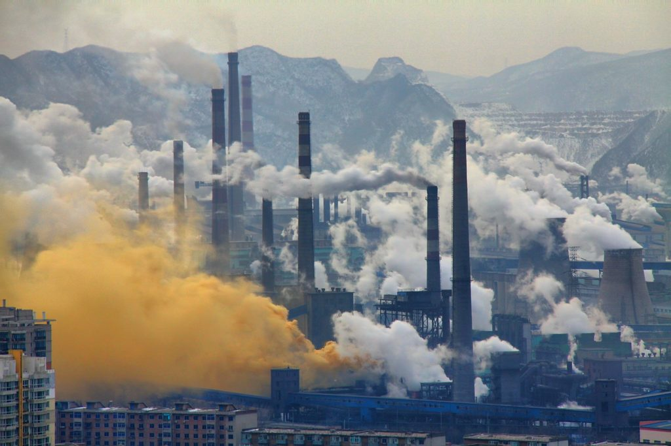

**Искусственные, или антропогенные, источники** загрязнения воздуха подразделяются на:

- Химические загрязнители - пестициды; аэрозоли; газообразные вещества, выбрасываемые промышленными предприятиями.

- Физические загрязнители - радиоактивные вещества (результат испытаний ядерного оружия, аварий на атомных электростанциях); шум; термические отходы (выброс тепла в окружающую среду); электромагнитное излучение (от линий электропередач, подстанций и т. д.); угольная сажа; пыль от строительных предприятий; частички резины от автомобильных шин; попутный нефтяной газ, возникающий при добыче полезных ископаемых.

Обратная сторона технического прогресса - рост антропогенных источников загрязнения воздуха. Летучие органические соединения (ЛОС) - также одни из основных загрязнителей воздуха. ЛОС выделяются из химических удобрений, органических растворителей, чистящих средств и даже из мебели. Современную мебель производят из древесноволокнистых и стружечных плит, а также фанеры, а их основу составляет фенолформальдегидная смола. Со временем она разлагается на фенол и формальдегид - ядовитые вещества. Кроме того, ЛОС образуются при сжигании бензина и природного газа.

Полициклические ароматические углеводороды (ПАУ) - устойчивые органические загрязнители. Их выбрасывают в атмосферу металлургические заводы, тепловые и атомные электростанции, предприятия, изготавливающие изделия из резины, и т. п. Большая концентрация ПАУ в воздухе - один из факторов развития онкологических заболеваний.

[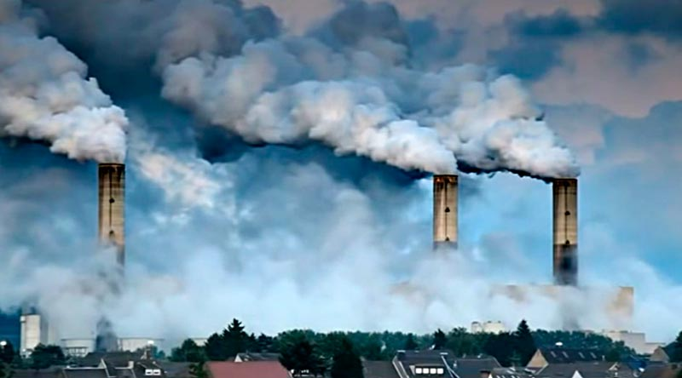](https://plus-one.ru/manual/2021/12/09/zagryaznenie-vozdushnoy-sredy-i-ego-vliyanie-na-zdorove-cheloveka)

Влияние атмосферных загрязнений на здоровье человека очень велико. Даже незначительное изменение концентрации токсичных веществ может стать причиной серьезных заболеваний. За сутки человек вдыхает около 12 тыс. л воздуха. Основная часть вредных веществ проникает в наш организм именно со вдохом, а не с водой, пищей или через кожу.

Международное агентство ВОЗ по изучению рака (МАИР) установило, что последствия антропогенного загрязнения воздуха взвешенными частицами заключаются в повышении риска развития рака легких, мочевого пузыря и других заболеваний. Кроме того, при попадании токсичных веществ в атмосферу образуются парниковые газы, разрушается озоновый слой, обеспечивающий защиту от радиоактивного излучения солнца, выпадают кислотные дожди. Это негативно отражается на состоянии всех живых существ на планете.

**Загрязнение воды**

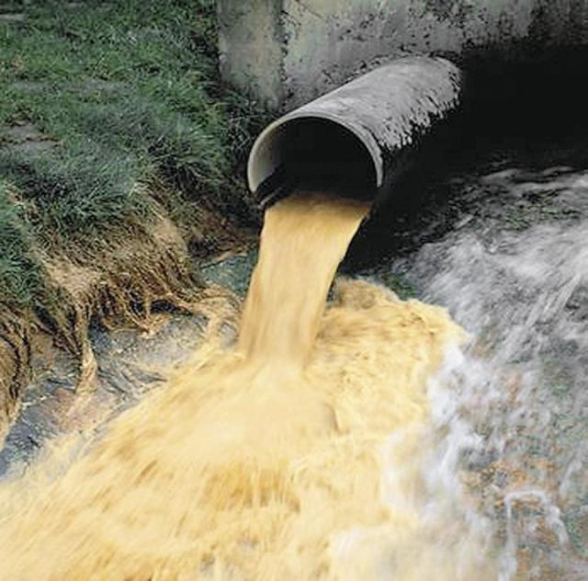

Основными антропогенными источниками загрязнения поверхностных вод являются: сбросы в водоемы неочищенных сточных вод; смыв пестицидов, минеральных и органических удобрений; газо-дымовые выбросы; утечки нефти и нефтепродуктов.

**Сбросы в водоемы неочищенных сточных вод** оказывают наибольший вклад в загрязнение гидросферы. Сточные воды классифицируются на промышленные, коммунально-бытовые, коллекторно-дренажные и др. Промышленные сточные воды в зависимости от специфики отраслей промышленности содержат нефтепродукты, фенолы, СПАВ, сульфаты, фториды, цианиды, тяжелые металлы и т.д.

**Смыв пестицидов, минеральных и органических удобрений.** При неправильном хранении и внесении в почву пестицидов, минеральных и органических удобрений возможен смыв их ливне­выми водами в водоемы и водотоки. Поступление в водоемы пестицидов ведет к болезням и гибели гидробионтов. Загрязнение вод биогенными элементами и органическими веществами приводит к эвтрофикации, цветению вод, «красным приливам».

**Газо-дымовые выбросы** попадают в водные объекты в процессе механического оседания или с осадками. Они содержат твердые частицы, оксиды серы и азота, тяжелые металлы, углеводороды, альдегиды и др. Оксиды серы, оксиды азота, сероводород, хлороводород, взаимодействуя с атмосферной влагой, образуют кислоты и выпадают в виде кислотных дождей, закисляя водоемы.

**Утечки нефти и нефтепродуктов**. Миллионы тонн нефти ежегодно загрязняют морские и пресноводные экосистемы при авариях нефтеналивных судов, на нефтепромыслах в прибрежных зонах, при сбросе с судов балластных вод и т.д.

**Биологическое загрязнение** - это загрязнение вирусами, бактериями, болезнетворными организмами, водорослями и т.д.

В подземные воды загрязняющие вещества могут проникать различными путями: при просачивании промышленных и коммунально-бытовых стоков из хранилищ, прудов-накопителей, отстойников и др., по затрубному пространству неисправных скважин, через поглощающие скважины, карстовые воронки и т.д.

По данным ВОЗ, в водоемы мира ежегодно сбрасывается более 200 млн тонн неочищенных отходов, что повышает риск заражения инфекциями.

По результатам исследования, проведенного под эгидой ООН в 53 городах планеты, около 200 млн людей употребляют продукты, произведенные с использованием воды, загрязненной тяжелыми металлами и другими отходами. Кроме того, 80% приусадебных хозяйств, расположенных в черте города, используют неочищенную воду.

**Загрязнение почвы**

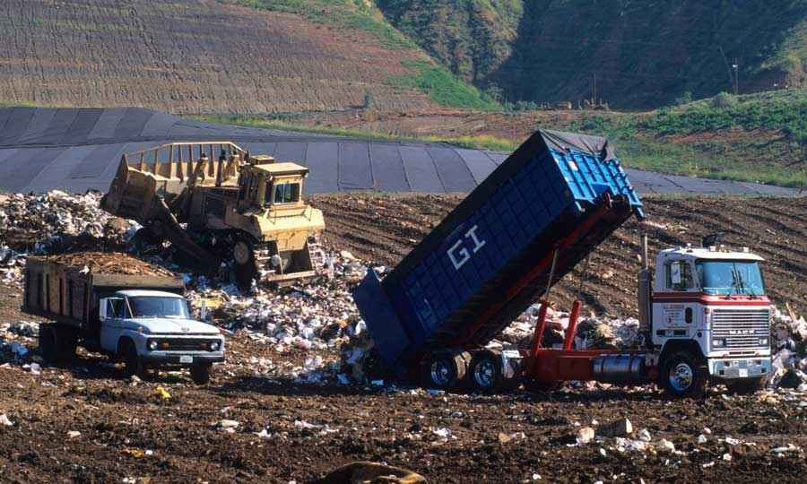

Из всех стихий природы только почва никогда не вредила человеку, а напротив, всегда кормила его и сохраняла окружающий человека мир.

Почва является важнейшим блоком экосистем, выступает как фактор плодородия для растений и как самая насыщенная организмами средства жизни.

Антропогенные факторы загрязнения являются главной причиной отравления почв. Поверхностные слои почв легко загрязняются. Большие концентрации в почве различных химических соединений - токсикантов пагубно влияют на жизнедеятельность почвенных организмов. При этом теряется способность почвы к самоочищению от болезнетворных и других нежелательных микроорганизмов, что чревато тяжелыми последствиями для человека, растительного и животного мира. Например, в сильно загрязненных почвах возбудители тифа и паратифа могут сохраняться до полутора лет, тогда как в незагрязненных - лишь в течение двух-трех суток.

К основным источникам антропогенного загрязнения почвы можно отнести:- промышленность; сельское хозяйство; транспорт; городское хозяйство; добычу полезных ископаемых; предприятия энергетического комплекса.

Вредные вещества не всегда прямиком попадают в почву. Нередко их круговорот сложен. Например, выхлопные газы машин сначала попадают в атмосферу, а уже затем вместе с осадками оказываются в земле. Также опасные вещества могут попадать в грунт вместе с опавшими листьями или оседать на нем в виде пыли и аэрозоли.

От состояния почв зависит и качество питьевой воды, так как грунт является для нее своеобразным фильтром.

Почва обновляется со скоростью 1-2 см в столетие, а испортить ее можно за одно мгновение, что происходит, например, при разливе нефти. Это приводит не только к снижению урожайности: ядовитые вещества широко распространяются по пищевым цепочкам. Из почвы они попадают в растения, а затем в организм человека и животных, вызывая различные заболевания.

Токсичные загрязнители в долгосрочной перспективе приводят к разрушению почвы, а значит, они могут снизить урожайность сельскохозяйственных культур и сделать продукты непригодными для употребления.

Например, земли, загрязненные неорганическим алюминием, могут оказаться токсичными для растений. Также часто это увеличивает засоленность почвы, и сельхозкультуры на ней уже не вырастить. Растения могут накапливать высокие концентрации загрязняющих веществ. По пищевой цепи они передаются травоядными животными, что создает риски для их популяций.

Также загрязнение почв опасно для здоровья человека. При прямом контакте с загрязнителями последние воздействуют на кожу. Также люди могут вдыхать загрязненные частицы почвы. Вредные вещества влияют на человека и косвенно: например, через питьевую воду или при употреблении в пищу сельхозкультур или мяса животных, которые в течение жизни накопили в организме опасные соединения.

К краткосрочным последствиям влияния загрязненной почвы на здоровье человека относятся головные боли, кашель, боли в груди, тошнота и рвота, слабость, вялость, раздражение кожи и глаз. В долгосрочной перспективе в зависимости от химических веществ в составе загрязнители могут поражать легкие, печень и почки, кожу, кишечник, влиять на иммунную, репродуктивную, нервную и сердечно-сосудистую системы.

ФБУЗ «Центр гигиены и эпидемиологии в Челябинской области»